**Les approches Chaines de Valeur Ajoutée contributives aux transitions agroécologiques ?**

L’approche filière est souvent citée comme contradictoire et antinomique aux approches agroécologiques, principalement par ce que la première vise un produit spécifique alors que l’agroécologie cible la diversité des productions pour ses services écosystémiques. Pourtant, des stratégies de développement de Chaine de Valeur Ajoutée ont démontrées être un levier de contribution au rôle de l’agroécologie dans la réalisation de la sécurité alimentaire et à une nutrition adéquate et donc plus largement à la souveraineté alimentaire.

1. **Définitions :**

La définition traditionnelle francophone de ‘filière’ est « Une approche pour étudier les chaînes de produits ». Par le mot ‘filière’, on sous-entend l’expansion de la capacité productive qui augmente le volume vendu, et c’est donc le terme utilisé pour les chaines longues, souvent de produits d’exportation.

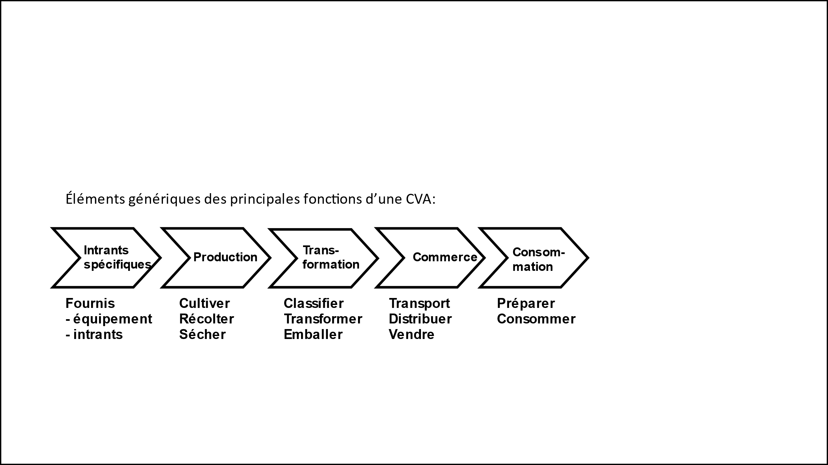Les Chaines de Valeur Ajoutée (CVA) se définissent par contre comme une séquence des activités (fonctions) économiques relatives de la fourniture d'un input spécifique pour un produit particulier, de la production primaire, transformation, vente, et jusqu'à la vente finale du produit aux consommateurs. Elle sous-entend une **mise à niveau** des fonctions et activités, comme l’amélioration des relations commerciales, associations, et partenariats, de l'offre et de la demande de service, l’introduction des normes, et l’amélioration des politiques et du milieu d’affaires de la chaîne. Celle-ci est définie en tant que tel par l’approche ValueLinks (<https://valuelinks.org/>). Elle met l’accent sur **la création de valeur ajoutée** qui est la valeur ajoutée additionnelle par suite de la mise à niveau de la chaîne de valeur ajoutée, ayant comme objectif une **meilleure rémunération des plus pauvres** issus de l’agriculture familiale.

L’agroécologie est un concept qui donne une orientation, mais dont la définition demeure polysémique. Elle se réfère parfois aux seuls systèmes productifs (les pratiques agroécologiques), aux systèmes alimentaires, jusqu’à étendre son champ d’action à l’étude des rapports entre production alimentaire et société au sens large (Stassart et al., 2012). L’agroécologie n’est donc ni un créneau réservé aux petits exploitants, ni un label obtenu au vu de certaines pratiques. C’est une logique universelle qui consiste à repenser les systèmes agricoles de manière à maximiser la biodiversité et à stimuler les interactions entre différentes plantes et espèces. C’est une stratégie holistique qui se traduit en différents principes de l’agroécologie qui permettent de guider la transition vers des systèmes alimentaires plus sains et plus durables. Nous reprendrons ici les 13 principes de l’HLPE de la FAO[1] qui sont repris dans la note stratégique Uni4Coop sur l’agroécologie et les systèmes alimentaires durables (Octobre 2020).

1. **Approches CVA pour renforcer la transition agroécologique**

L’amélioration de l’efficience des ressources : Les stratégies de mise à niveau de CVA peuvent comprendre la **diminution de l’utilisation d’intrants externes** importés, en transférant des fonctions de production d’intrants aux producteurs, en utilisant les ressources locales disponibles (Ex : **recyclage** de matières organiques des fermes issus des déchets pour produire un engrais type ‘Bokashi’ au Cambodge), et en utilisant des intrants reproductifs (ex : le développement de la CVA de semences paysannes au Cambodge). Économiquement, cela se justifie par l’introduction de la notion de marge brute au niveau de l’exploitation agricole.

Le renforcement de la résilience : Les stratégies de mise à niveau de CVA doivent prendre en compte les intérêts de l’agriculteur et de sa famille. Une approche filière oriente la mise à niveau selon les intérêts d’une filière prioritaire, ce qui est problématique si des rapports de forces défavorables aux groupes d’agriculteurs ciblés existent au sein de cette filière. On fragiliserait les fermes en les spécialisant sur une filière alors que les agriculteurs souhaitent maintenir **des fermes plus diversifiées**, notamment pour limiter les risques inhérents aux changements climatiques ou pour gagner une meilleure indépendance financière. Éviter cette fragilité se fera par des démarches d’analyse centrée sur l’agriculteur, en mettant au premier plan les approches agroécosystèmes 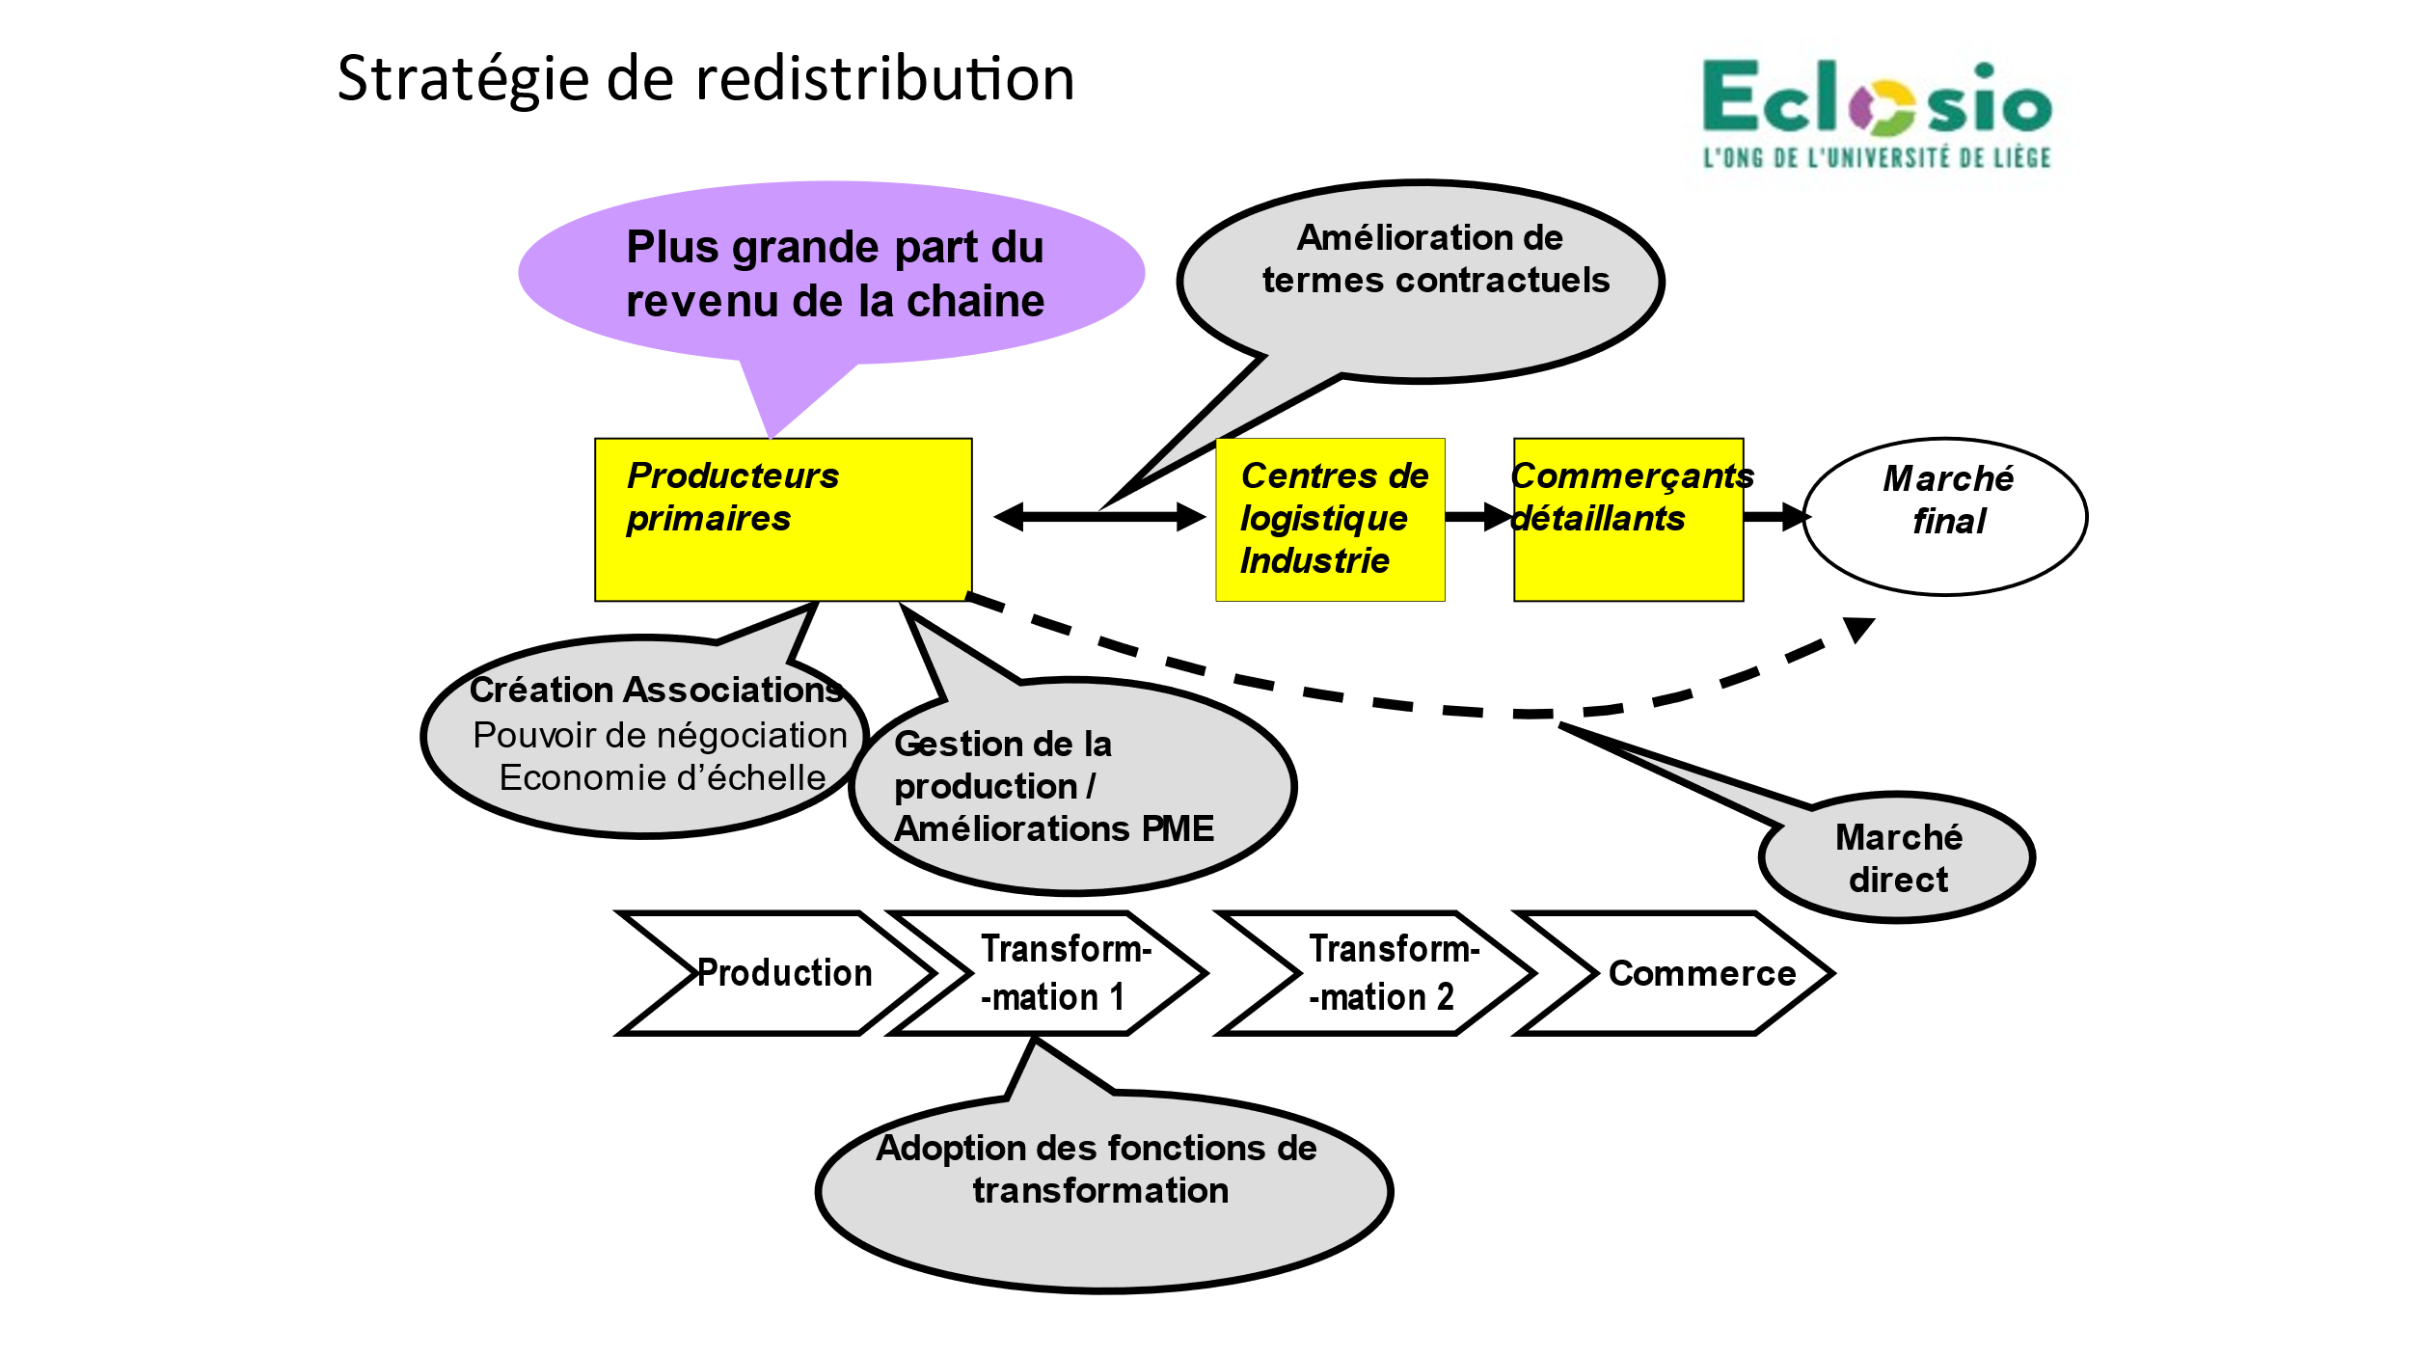(dans le but d’améliorer l’interaction écologique positive, la **synergie**, l’intégration et la complémentarité), les outils de diagnostics, les enquêtes de terrain et l’analyse des rapports de forces.

La dimension économique des approches CVA centre les actions sur la valorisation des productions agricoles des petits agriculteurs et des surplus des productions de l’agriculture familiale de subsistance. Cela permet de rémunérer les producteurs afin d’améliorer les conditions des productions en investissant par des pratiques agroécologiques sur l’amélioration des agroécosystèmes productifs dont la **santé des sols et des animaux**, investir dans l’irrigation, et contribuer à la biodiversité des agroécosystèmes et aux **synergies** et complémentarités qu’elles engendrent.

Garantir l'équité et la responsabilité sociale : Les approches CVA tel que mentionné par ValueLinks, ne considèrent pas la CVA seulement comme un concept économique. Les CVA constituent également **des systèmes sociaux** dans lesquels les gens interagissent en conformité avec les normes sociales données et selon leurs propres intérêts communs ou divergents. Dans la mesure où le développement de la chaîne exige une coordination améliorée entre les opérateurs de la chaîne, le comportement des acteurs doit également changer. Par conséquent, la mise à niveau de la CVA n'est pas simplement une question d'optimisation d'organisation et technique, mais aussi une question d’**apprentissage** et de **relations sociales**.

L’objectif ultime de la promotion de CVA est la croissance pro-pauvre. Le public cible étant généralement l’agriculture familiale, les stratégies de mise à niveau de CVA se centrent sur des actions créatrices de valeur ajoutée qui leur reviennent (**équité**). Ces stratégies comprennent

1/ la redistribution des fonctions de transformation aux organisations de producteurs (raccourcissement de la CVA pour rapprocher le producteur du consommateur (**connectivité**) afin qu’il bénéficie d’une rémunération juste),

2/ l’introduction d’innovations selon des processus de **cocréation de savoirs** afin d’améliorer la qualité du produit et d’obtenir une reconnaissance (introduction de normes) de la qualité agroécologique, ce qui peut mener à la création de nouveaux marchés, de marchés directs ;

3/ la pénétration de marchés par l’organisation des producteurs ce qui permet la **participation** des moins favorisés d’entre eux et leur représentation et les impliquer dans les prises de décisions sur les enjeux qui les concernent au sein de leur CVA.

1. **Conclusion : approches CVA et agroécologiques complémentaires**

Les approchent agroécologiques et CVA se rejoignent sur leur complémentarité et leur ambition de relier la durabilité environnementale et l'innovation sociale, la production et la consommation, les préoccupations mondiales et les dynamiques locales à travers le soutien à des solutions adaptées localement basées sur la participation et la mobilisation des connaissances locales.

Les filières longues ne permettent pas de systématiquement tirer les petits producteurs vers l’agriculture professionnelle. Dans une filière longue, les rapports de domination sont tels que la capture de la valeur ajoutée se réalise pour les opérateurs dominants ; il y a très peu d’influence possible pour assurer que la valeur ajoutée créée par un projet retourne en partie aux petits producteurs. Par contre, on y parvient en centrant les démarches sur les agriculteurs, en les organisant et leur permettant de participer à des ateliers d’opérateurs de CVA, en utilisant l’animation à base d’outils participatifs, qui reproduisent le point de vue de l’agriculteur, tout en assurant l’engagement de tous les opérateurs de CVA sur une même vision stratégique de mise à niveau, et en mobilisant de façon dynamique l’expérience, les savoirs et les normes locales.

**Signature**

Christophe GOOSSENS, chargé de programme, référent thématique CVA (Chaine de Valeur Ajoutée), GIRE (Gestion Intégrée des Ressources en Eau), OP (Organisation des Producteurs), et en appui sur l’Insertion Socioéconomique, chez Eclosio.

1. HLPE Report #14 - Agroecological and other innovative approaches for sustainable agriculture and food systems that enhance food security and nutrition (fao.org)